Лабораторна робота №8
NodeJS - Алгоритми
Хід роботи:
Завдання
Розв’яжіть задачі 1,7336,935,85,916,2666,930,2162,909,4035 (https://www.eolymp.com/) мовою JS (NodeJS)
1:
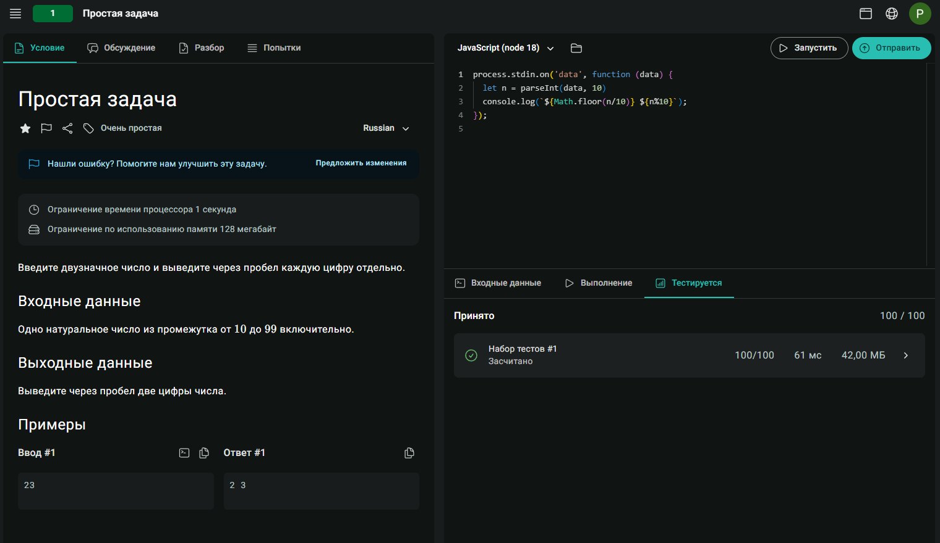
7336:
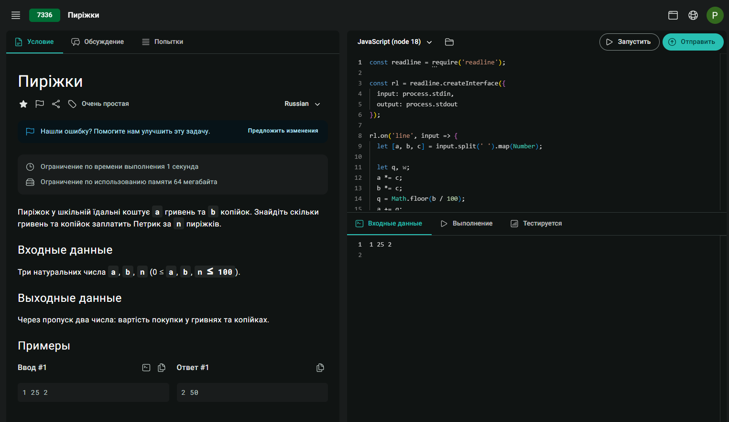
935:
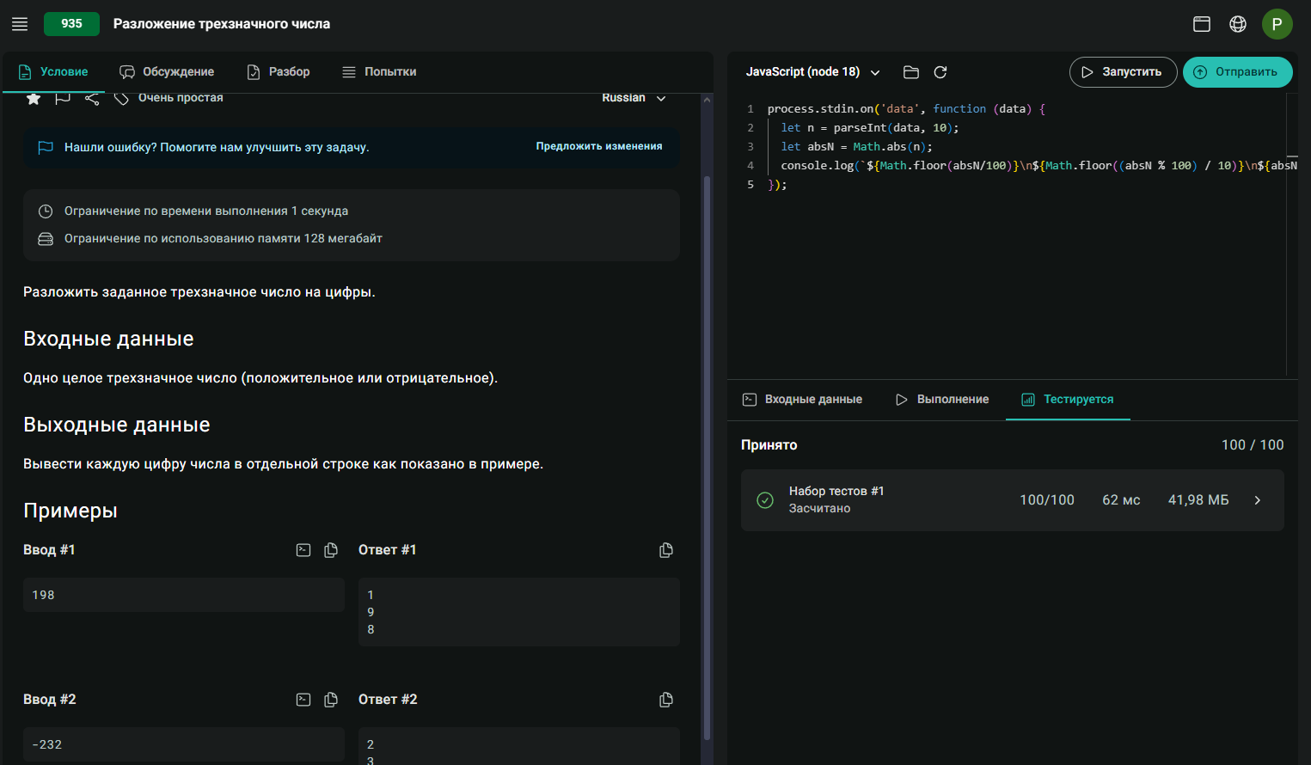
85:
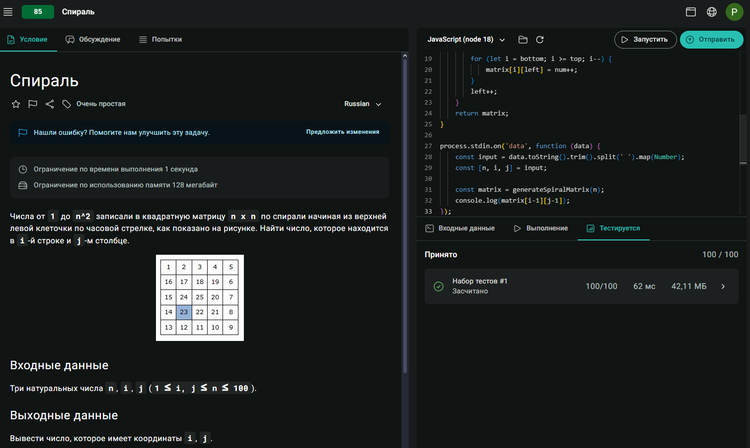
916:
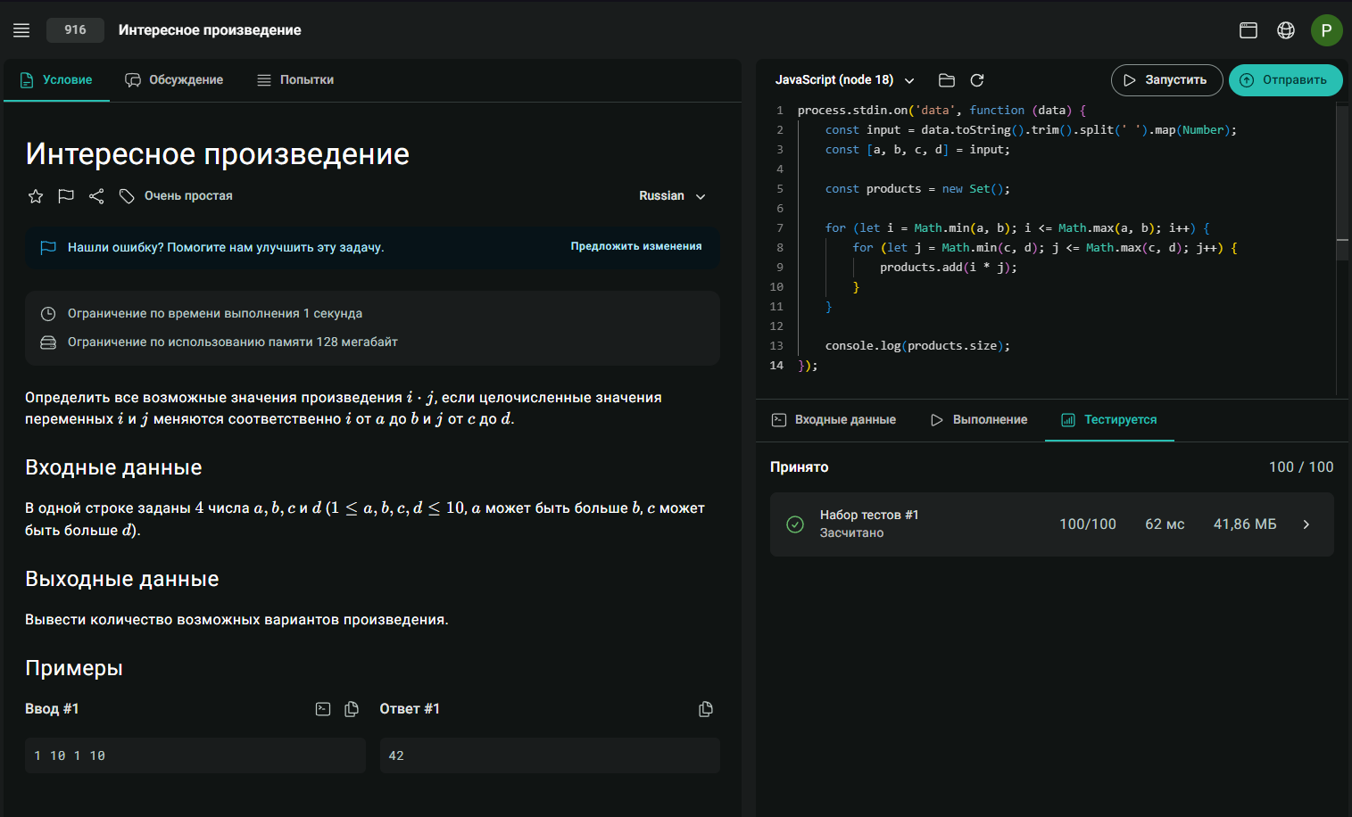
2666:
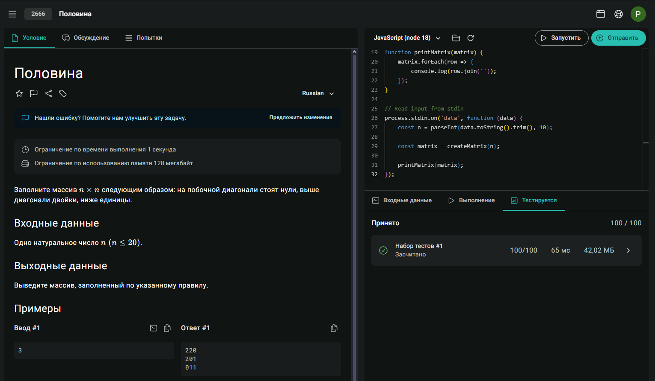
930:
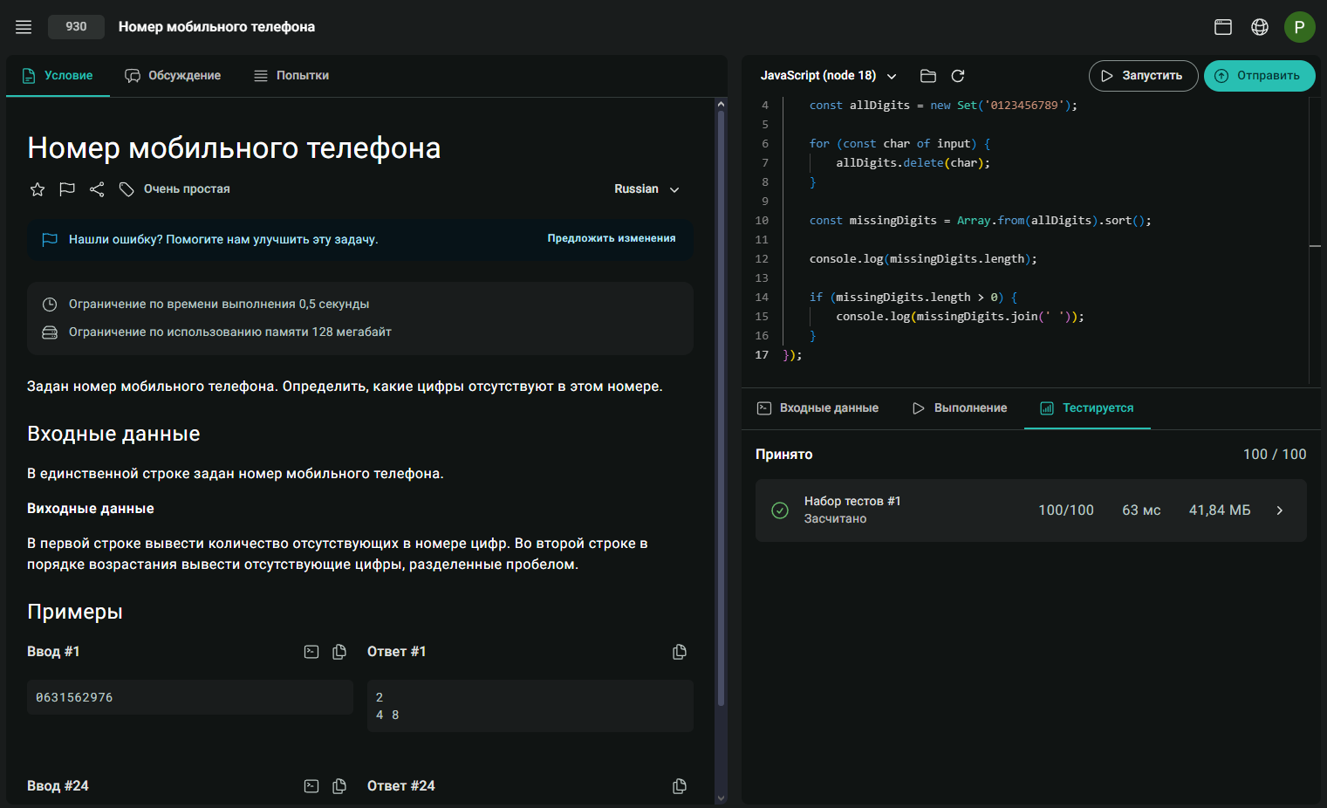
2162:
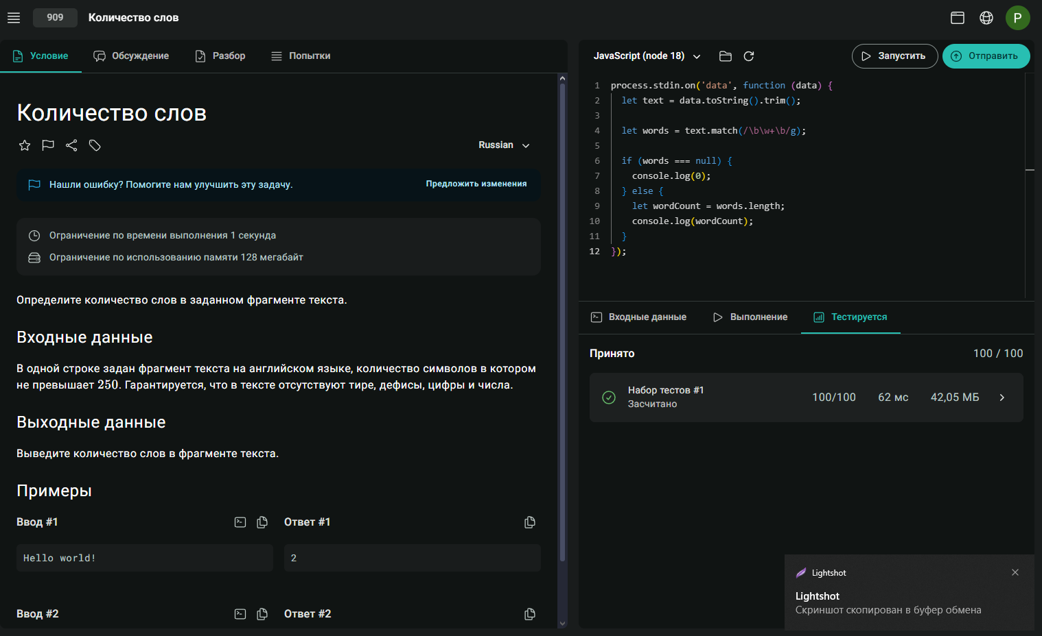
909:
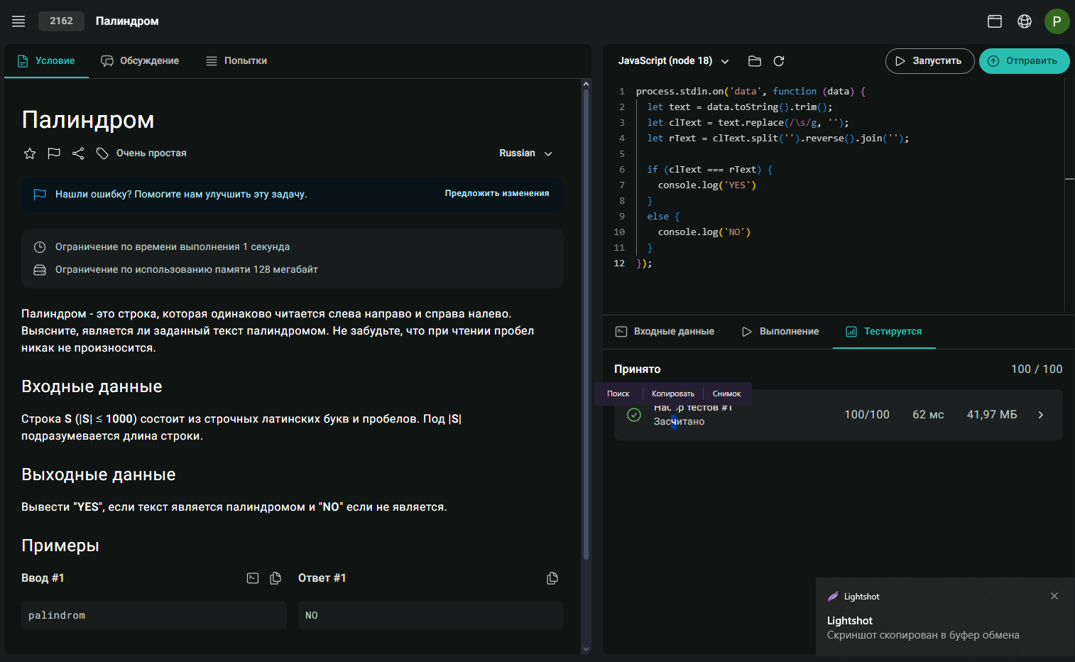
4035:
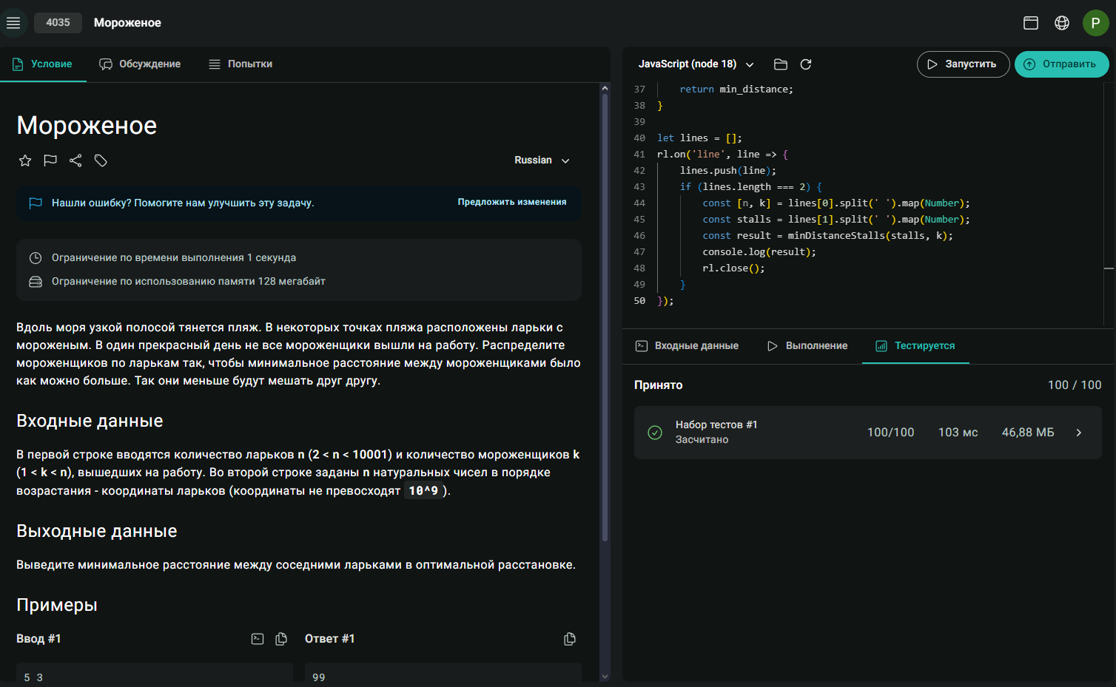

GIT HUB: Ну тіпа:
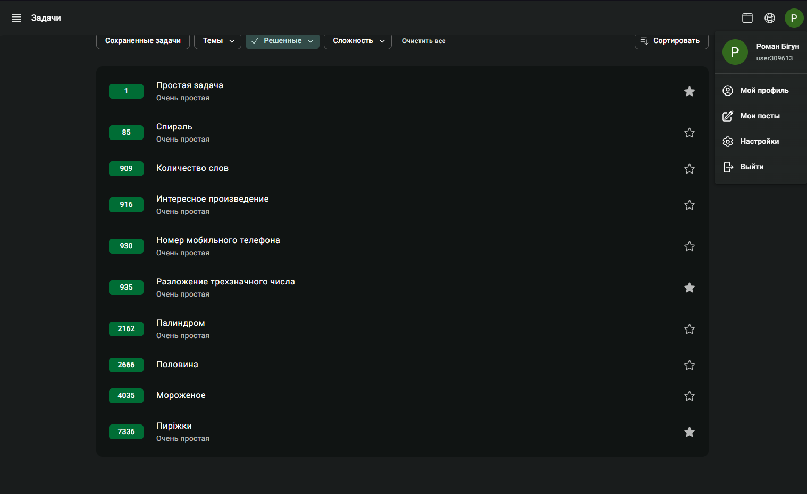
Висновки: в ході виконання лабораторної роботи я виконав завдання на сайті: https://basecamp.eolymp.com

